Taller ejercicios C++

Métricas de Rendimiento

Daniel Alejandro Olarte Ávila

Universidad Sergio Arboleda

Universidad Sergio Arboleda Cl. 74 #14-14

Bogotá, Colombia

Correo: [danielolarte2012@gmail.com](mailto:danielolarte2012@gmail.com)

Escuela de Ciencias Exactas e Ingeniería

Profesor: John Corredor

10/08/2022

TALLER EJERCICIOS METRICAS DE RENDIMIENTO

PRIMER PASO: Abrir la terminal para crear cada ejercicio del taller

SEGUNDO PASO: Nos direccionamos a la ruta en donde vamos a crear los proyectos

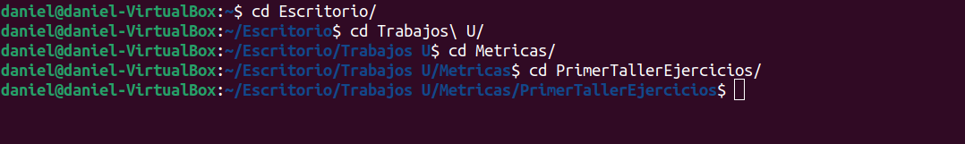

CREACION DE LOS PROYECTOS:

Primer Ejercicio:

CREACIÓN DEL PROYECTO: Se escribe el comando “nano Ejercicio1.cpp” para crear el archivo de c++ y empezar a escribir el código



CÓDIGO:

CREACIÓN DEL EJECUTABLE: Se crea el ejecutable con el comando “g++ (nombre del archivo) -o (nombre del ejecutable)”



Se ejecuta el comando “./(nombre del ejecutable)” para compilar el proyecto



SALIDA:



Segundo Ejercicio:

CREACIÓN DEL PROYECTO:



CÓDIGO:

CREACIÓN DEL EJECUTABLE Y SALIDA:

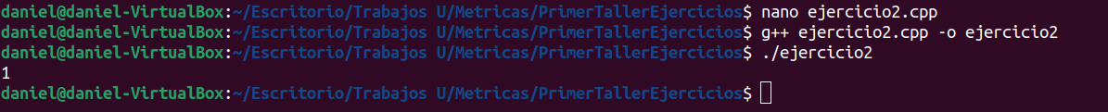

Tercer Ejercicio:

CREACIÓN DEL PROYECTO:



CÓDIGO:

CREACIÓN DEL EJECUTABLE Y SALIDA:

Cuarto Ejercicio:

CREACIÓN DEL PROYECTO:



CÓDIGO:

CREACIÓN DEL EJECUTABLE Y SALIDA:

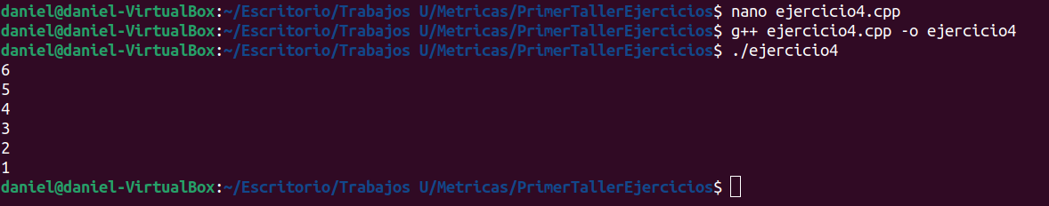

Quinto Ejercicio:

CREACIÓN DEL PROYECTO:



CÓDIGO:

CREACIÓN DEL EJECUTABLE Y SALIDA:

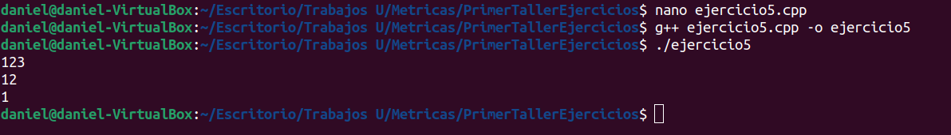

Sexto Ejercicio:

CREACIÓN DEL PROYECTO:



CÓDIGO:

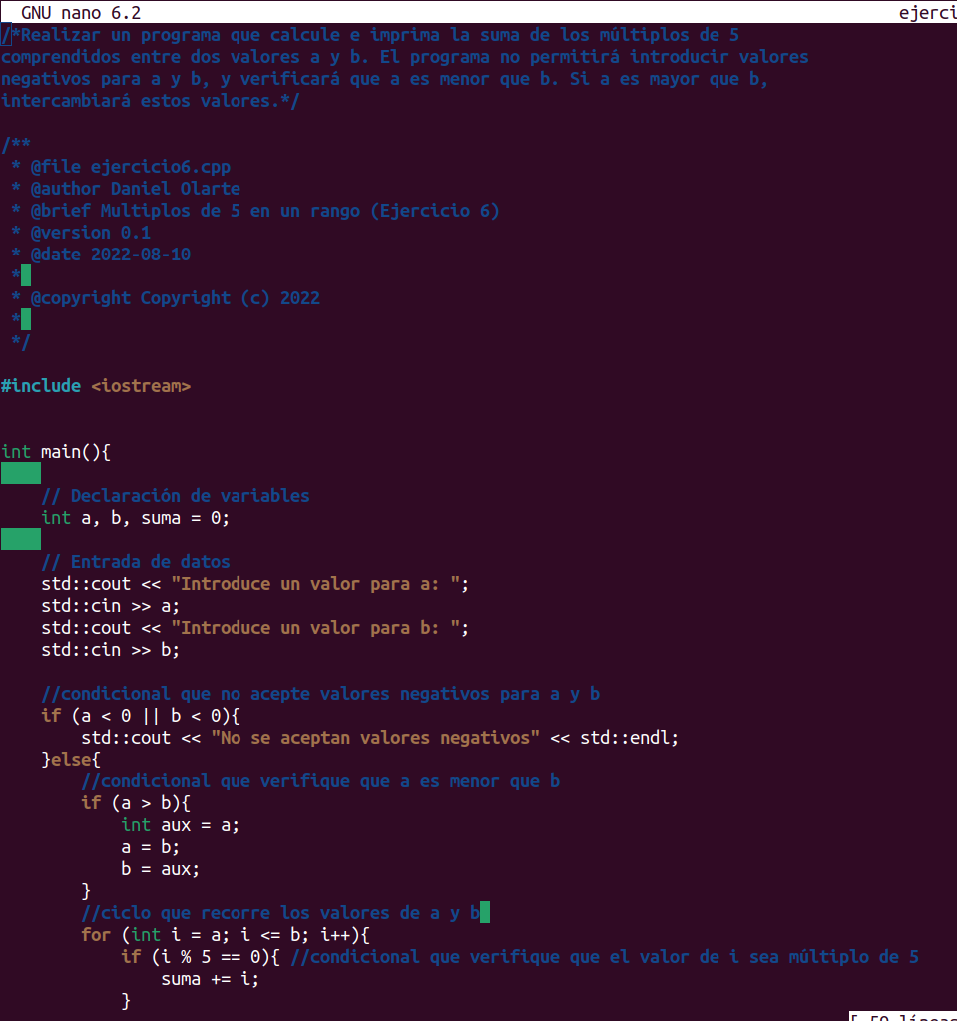

CREACIÓN DEL EJECUTABLE Y SALIDA:

Séptimo Ejercicio:

CREACIÓN DEL PROYECTO:



CÓDIGO:

CREACIÓN DEL EJECUTABLE Y SALIDA:

Octavo Ejercicio:

CREACIÓN DEL PROYECTO:



CÓDIGO:

CREACIÓN DEL EJECUTABLE Y SALIDA:

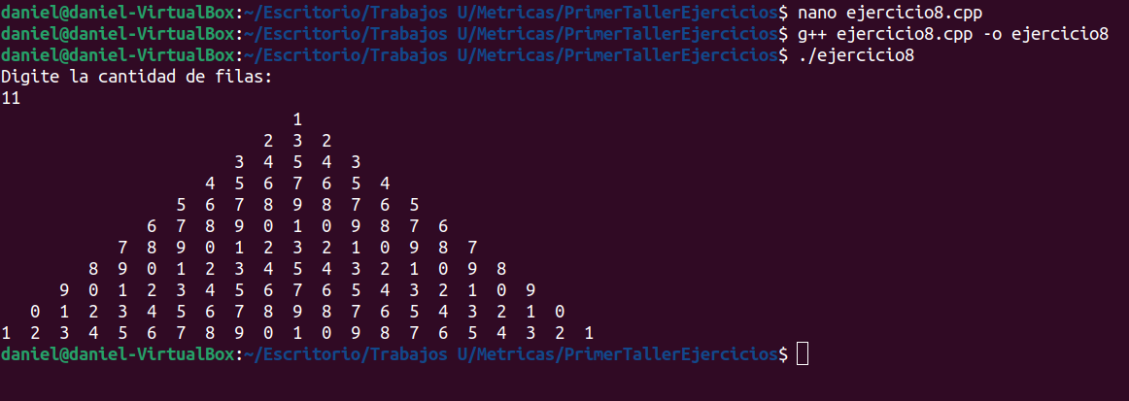

Noveno Ejercicio:

CREACIÓN DEL PROYECTO:



CÓDIGO:

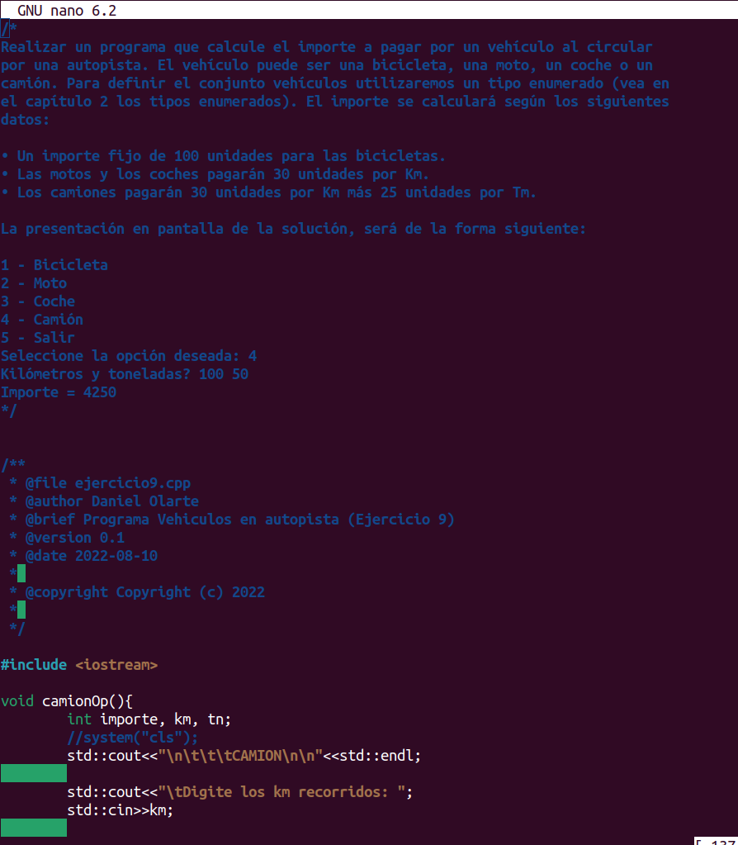

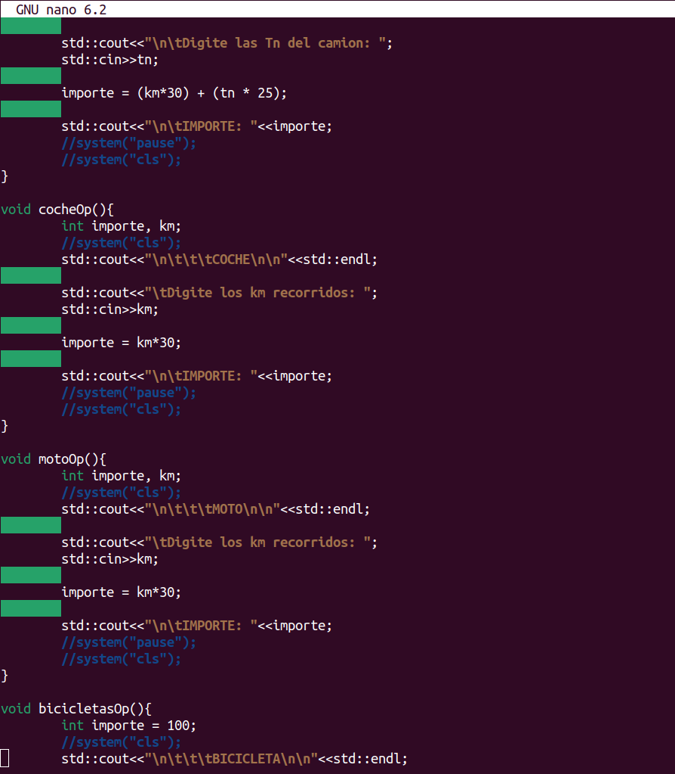

CREACIÓN DEL EJECUTABLE Y SALIDA:

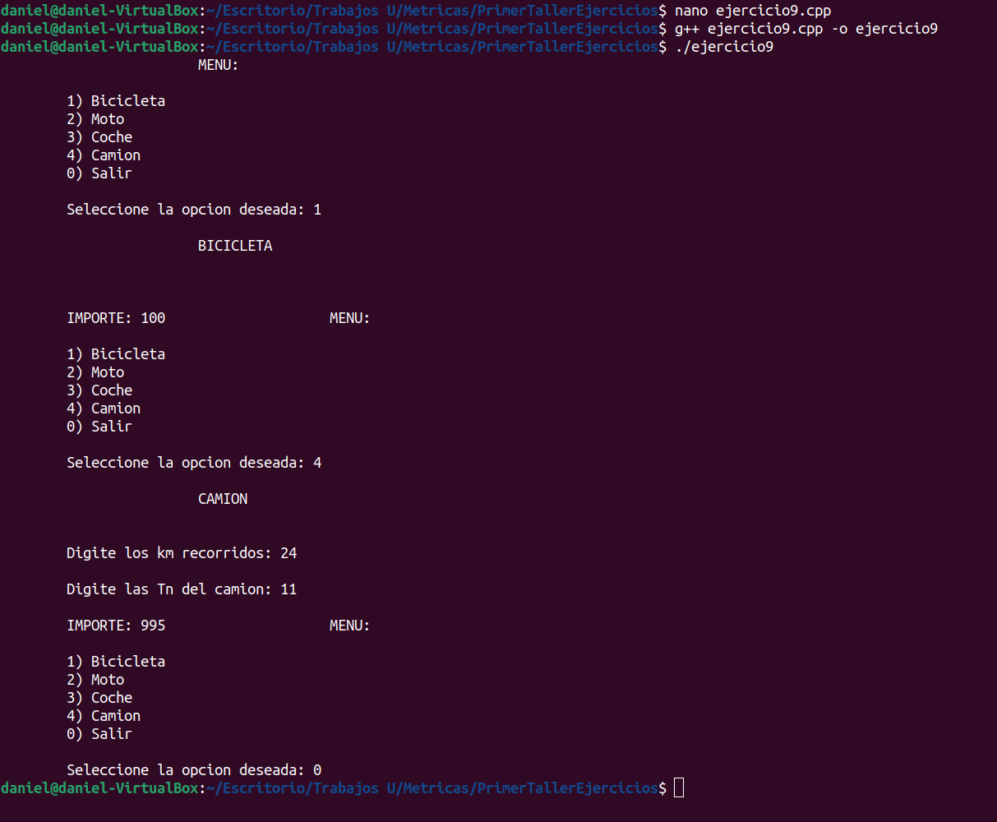

VISTA DE ARCHIVOS CREADOS:

